Zadeva: Vabilo Slovenske karitas za postni čas

Spoštovani gospod župnik!
Post nas nagovarja k poglobitvi našega odnosa z Bogom, k odpovedi in sočutju z ljudmi v stiskah. Slovenska karitas je za letošnji post pripravila štiri povabila: preventivno spodbudo 40 dni brez alkohola, zbiranje sredstev za pomoč na območjih JV Evrope, vabilo k poglobitvi postnega časa z molitvijo ter postni koledar.
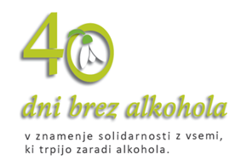
1. Preventivna spodbuda 40 dni brez alkohola
Tokratna postna spodbuda se bo začela na pepelnično sredo, 6. marca in se zaključila na veliko soboto, 20. aprila 2019.
Letos spodbuda nosi podnaslov »ZA odgovoren odnos do alkohola«. Geslo vsakega izmed nas vabi, da smo doma, na cesti, v službi pri delu in v družbi odgovorni brez alkohola in drugih drog. Želimo si lepih odnosov, zdravja, blaginje in pravega veselja v družinah. Radi bi varno prišli na cilj in pri tem ne ogrožali drugih. Svoje delo lahko odgovorno opravljamo, le če smo zbrani in razsodni in skupaj oblikujemo navade in vzorce v družbi.
Vsak dan in vsak korak šteje! Vsak lahko sodeluje osebno, z družino, kot skupina, župnija in v postu v znamenju solidarnosti z vsemi, ki trpijo zaradi alkohola, ne uživa in ne streže alkohola. Prosimo vas, da še posebej povabite ŽPS in člane drugih skupin.
Povabljeni ste tudi na dve romanji, ki bosta še posebej namenjeni v spodbudo vsem, ki sodelujejo v akciji 40 dni brez alkohola in v podporo vsem, ki kakorkoli trpijo zaradi alkohola:
* Brezje – v soboto, 9. marca s pričetkom ob 10.00 s sveto mašo, ki jo bo vodil dr. Christiana Gostečnika. Po sv. maši bo predavanje dr. Christiana Gostečnika z naslovom »Kako je možno premagati vzorec zasvojenosti v družini?«. Pričevali bodo zakonski par, duhovnik in samski moški z osebno izkušnjo odvisnosti.
* Sveta Gora – v nedeljo, 31. marca zbiranje ob 14.30 na prvi postaji križevega pota, ki ga bo vodil Tomaž Kodrič in Vipavska DK. Nadaljevalo se bo s sveto mašo ob 16.00, ki jo bo daroval upokojeni koprski škof msgr. mag. Metod Pirih.
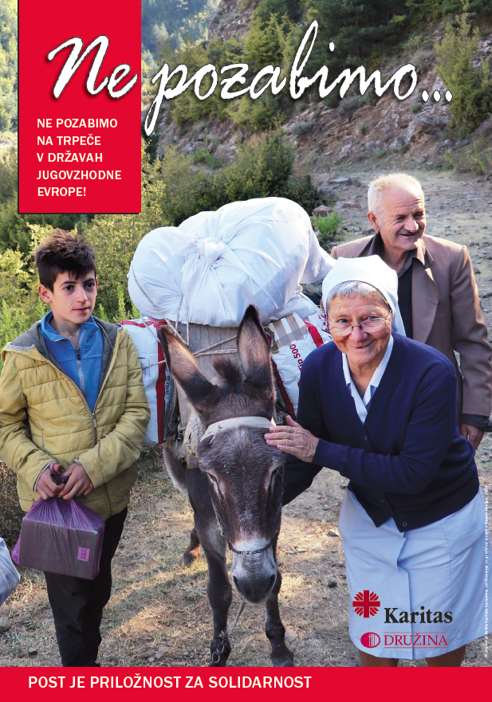
2. Dobrodelna akcija za pomoč JV Evropi
Preko akcije Ne pozabimo škofijske Karitas namenjajo pomoč ljudem v stiski v JV Evropi.
V Gramshu v Albaniji podpiramo nakup zdravil in sanitarnega materiala za preko 1.000 oseb, ki jim sestre pomagajo v ambulanti ali pa z nego na domu ter pri opremi hiš najrevnejšim družinam. Takšno pomoč je lani prejelo 16 družin. V Srbiji Karitas pomaga preko 700 družinam s paketi s hrano in higienskimi pripomočki ter z nego starejših na domu. V BiH podpiramo delovanje ljudske kuhinje v Sarajevu za dnevni obrok preko 160 oseb, pomagamo pri nakupu materiala in obnovi hiš revnim družinam ter podpiramo izvedo taborov za otroke ob pomoči mladih prostovoljcev iz Slovenije. V Makedoniji pa pomagamo 650 gospodinjstvom z osnovnimi potrebščinami in podpiramo ljudsko kuhinjo.

3. Poglobimo postni čas
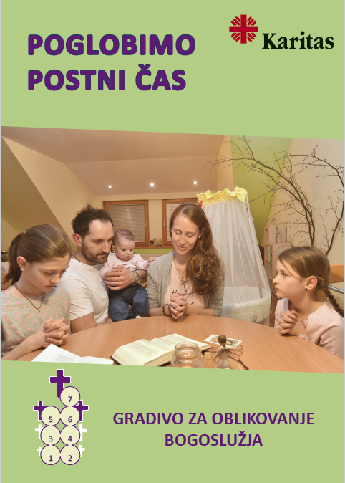 V letošnjem postu se želimo še posebej spremljali zgodbe današnjih staršev.
V ta namen smo na Slovenski karitas pripravili gradiva za oblikovanje svetih maš ob petkih ali drugih dneh posameznega tedna v postu z vabilom k možnosti, da osrečimo svoje srce, svojo družino, župnijo, da prižgemo lučke upanja tistim, ki so v temi, da dvignemo sklonjene glave in hromim opogumimo korak. Teme brošure pod uvodnim naslovom in spodbudo »Postni čas - Od petka do petka« se ujemajo s temami na postnem koledarju za otroke.
Na voljo bo posebej za to pripravljen križev pot današnjih staršev, ki se na svoji življenjski poti srečujejo z najrazličnejšimi križi. S križi težkih odločitev, križi neuspehov v vzgoji, odtujenih odnosov, družbe, ki obsoja, bolezni, smrti...ter delavnici za vključevanje mladih v dejavnosti Karitas ter skupaj z mladimi iskati možnost pomagati drugim.

4. Postni koledar
V sodelovanju z revijo Mavrica s postnim koledarjme pripravljamo izziv za otroke, mlade in starše. Teden nasmeha, teden skupne mize, teden molitve, teden zahvaljevanja, teden odpovedi in teden tišine je priložnost, da vsak dan v tednu udejanjamo povabilo na poti do velike noči.

Vsa gradiva so v elektronski obliki na voljo tudi na
http://www.karitas.si/post
Če potrebujete dodatna gradiva, se obrnite na 01/300 59 60 ali na info@karitas.si.

Vabim vas, da se odločite vsaj za eno akcijo in jo aktivno izvajate skozi ves postni čas. Odpoved, molitev in dobra dela naj nas peljejo po poti Jezusovega trpljenja do vstajenjskega jutra, ki naj nam okrepi vero in vlije novega upanja.

Lep pozdrav,
mag. Cveto Uršič
generalni tajnik Slovenske karitas

